22/09/2020

CIESLIK – WALCZAK – DANGEL - MOSTEFOUI

Institut G4 - Marseille



G4 – BloG4

Cahier Des Charges

Table des matières

1. Présentation du projet 2

A. Présentation 2

B. L’équipe 2

C. Analyse de l’existant 2

Le site utilise comme langage de programmation : 2

Plusieurs librairies ont été utilisé : 2

Les pages existantes sur le site : 3

Charte graphique : 3

2. Structure et maquettes du site 5

A. Structure 5

B. Maquettes 6

3. Le planning 8

# Présentation du projet

## Présentation

Ce site propose aux personnes inscrites de pouvoir visualiser et partager des fiches dans le domaine de l’informatique. Le site a commencé à être réfléchi au mois de septembre 2020 au cours d’un projet à l’Institut G4.

* Plusieurs services seront proposés :
* Un compte utilisateur personnel protégé
* Visualiser un fil d’actualité avec les articles
* Choisir un domaine de recherche (PhP, Java, …)
* Possibilité d’enregistrer dans ses favoris un article
* Un chat

## L’équipe

Nous sommes un groupe de quatre étudiants à l’institut G4 :

* Jason Dangel
* Paul-Alexandre Cieslik
* Nadjim Mostefoui
* Mathieu Walczak

## Analyse de l’existant

### Le site utilise comme langage de programmation :

* HTML 5
* CSS
* PHP 7.3
* JavaScript

### Plusieurs librairies ont été utilisé :

* jQuery
* Twig
* Bootstrap
* TinyMCE
* Doctrine

Le site a pour fonction d’être un blog où on pourra partager des fiches, nous pensons l’héberger avec l’institut G4.

### Les pages existantes sur le site :

* + Connexion / Inscription
  + Fil d’actualité
  + Publication d’une nouvelle fiche
  + Profil

### Charte graphique :

#### Couleur principale :

* + Bleu #4285F4
  + Blanc #ffffff

#### Logo :

 

*Logo Original Logo fond blanc*

#### La Police :

* + Roboto
  + Sans-Serif

#### Les cibles :

Nous visons un public d’étudiant notamment ceux de l’institut G4 et avec pour but d’élargir aux étudiants hors de l’institut G4.

#### Périmètre du projet :

Le site sera dans un premier temps en français exclusivement, par la suite il pourra être en version anglais. Le Site ne possèdera pas de boutique.

# Structure et maquettes du site

## Structure

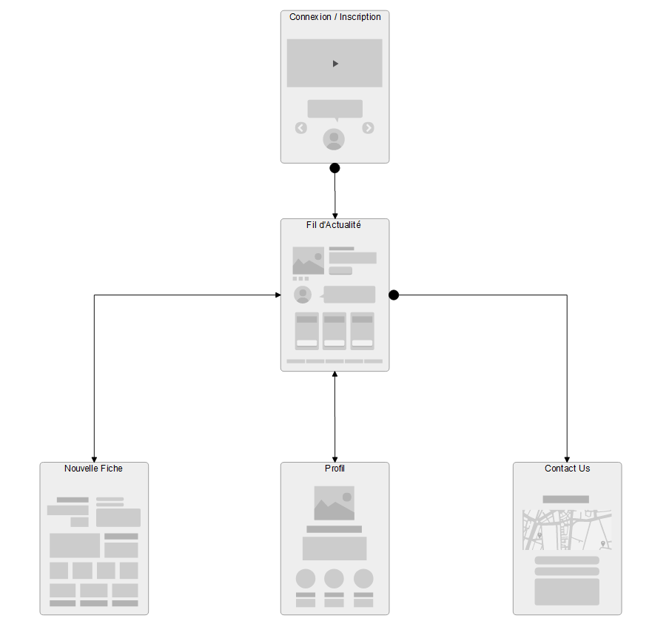

Structure du site

Cette structure oblige l’utilisateur à s’inscrire dans un premier temps puis à s’authentifier afin de pouvoir avoir accès au fil d’actualité.

Une fois sur le fil d’actualité l’utilisateur a quatre possibilités :

* L’utilisateur peut visualiser son fil d’actualité
* L’utilisateur peut créer une nouvelle fiche
* L’utilisateur peut visualiser son profil avec ses fiches
* L’utilisateur peut nous contacter

## Maquettes

##### Page d’inscription :

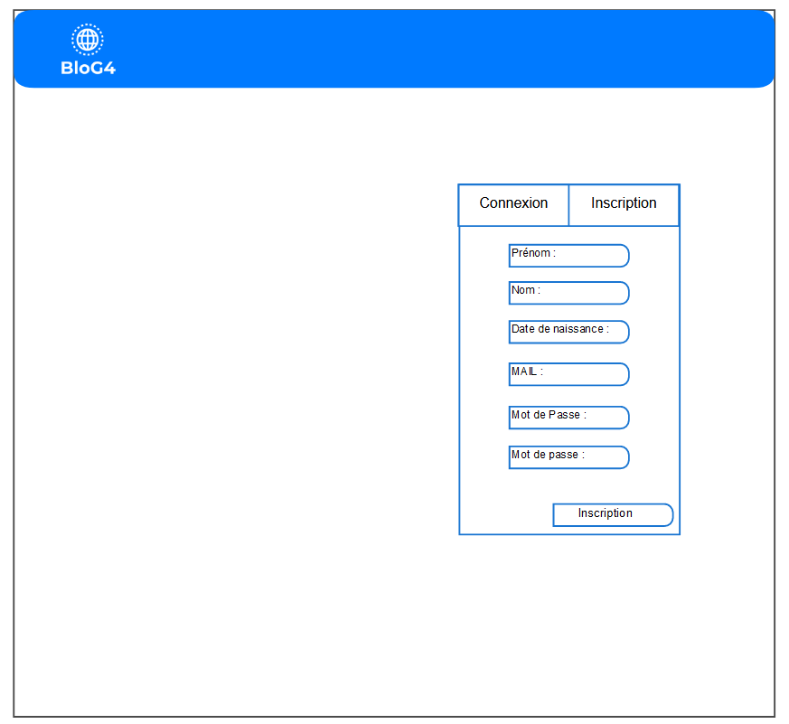

Page d’inscription

À sa première connexion l’utilisateur devra s’inscrire.

Il devra renseigner plusieurs informations :

* Prénom
* Nom
* Date Naissance
* Mail
* Mot de Passe
* Mot de Passe

Suite à l’inscription il sera directement redirigé vers le fil d’actualité.

##### Page de connexion :

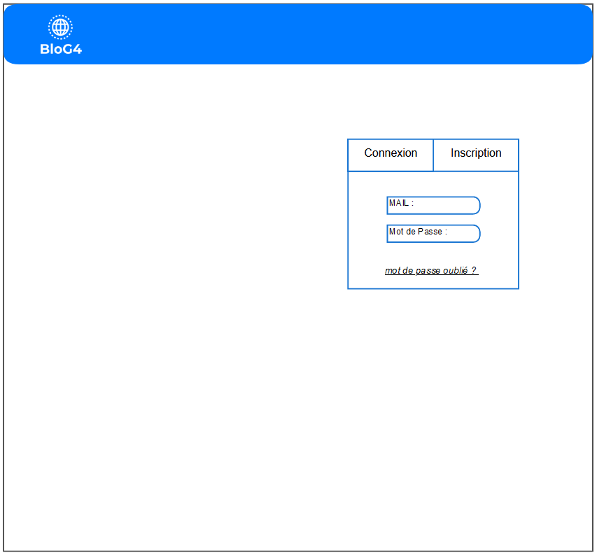

Page de connexion

Après son inscription l’utilisateur devra s’authentifier pour pouvoir avoir accès au site.

Pour cela il devra renseigner les informations nécessaires :

* Mail
* Mot de Passe

Suite à la connexion il sera directement redirigé vers le fil d’actualité.

##### Fil d’actualité :

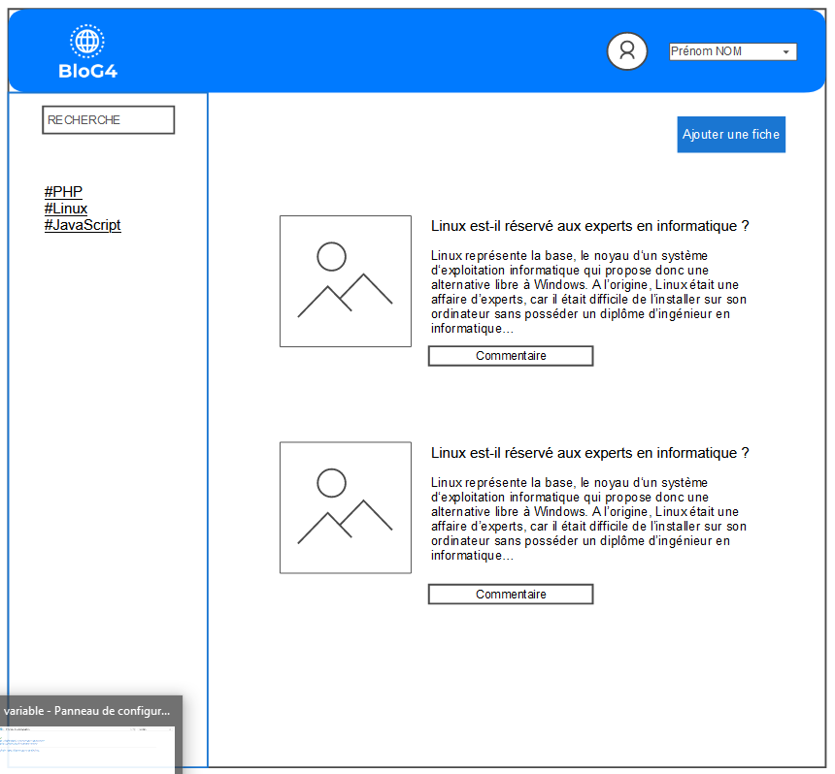

Fil d’actualité

Une fois l’utilisateur connecté il a accès

##### Publier une fiche :

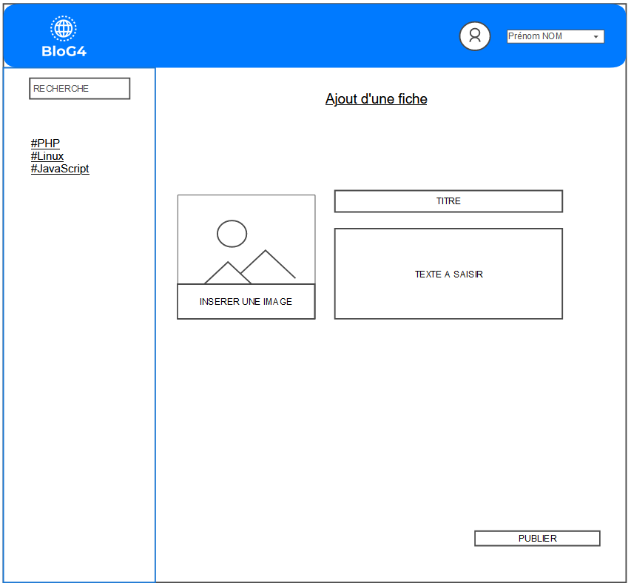

# Le planning

##### Semaine 1

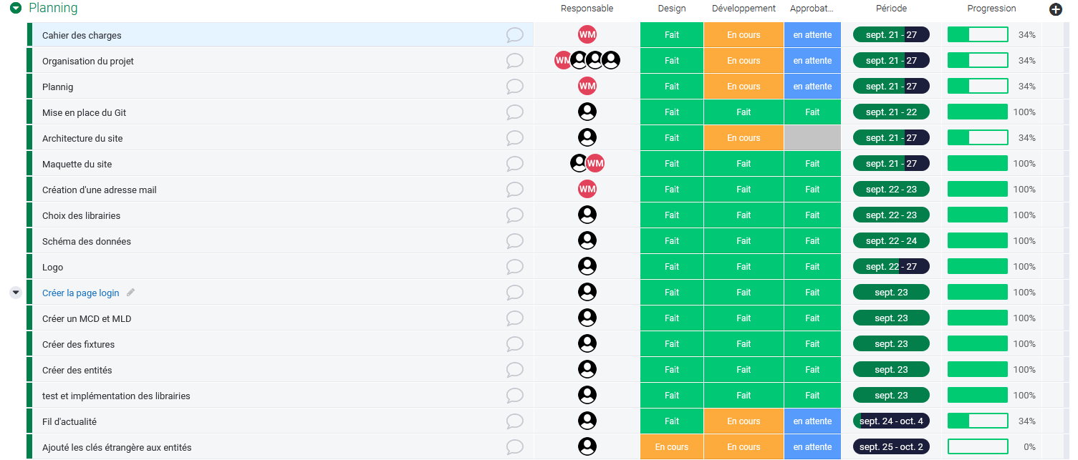

##### Semaine 2 & 3

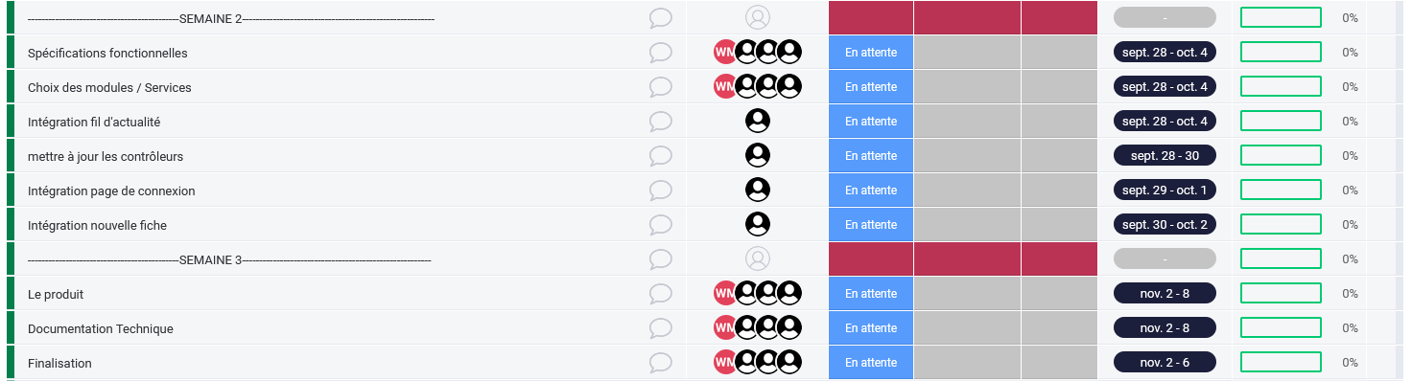

# Organisation du projet